Manual de despliegue



Dylan Camilo Gonzalez Rodríguez,
Maria Samanta Parrado Cortes.

Análisis y Desarrollo de Software
Ficha
2826074

Centro de Diseño y metrología
Servicio Nacional de Aprendizaje - SENA
Bogotá D.C - 2025

Objetivo
El propósito de este manual de despliegue es definir, de forma clara y estructurada, los pasos necesarios para instalar, configurar y poner en marcha la aplicación Electric House, desarrollada en Laravel. Para ello se emplearán herramientas de contenerización como Docker, junto con servicios en la nube como Aiven (para la gestión de la base de datos MySQL) y Koyeb (para el despliegue del servicio web), asegurando así un funcionamiento óptimo en los entornos previstos.
Este documento está diseñado como una guía práctica y de consulta para el equipo técnico, con el fin de ejecutar el despliegue de manera estandarizada, reduciendo posibles fallos y garantizando que cada fase —desde la preparación del entorno y la configuración de dependencias, hasta la validación final del sistema— se realice siguiendo criterios de buenas prácticas, lo que contribuye a la robustez y confiabilidad de la plataforma.

Despliegue por Aiven
- Tener descargado Docker Desktop Install Docker Desktop on Windows para usar Imágenes o contenedores de Docker.
- Tener y/o crear una cuenta de Docker, lo recomendable es iniciar con google.
Tener en cuenta que Docker esté encendido.
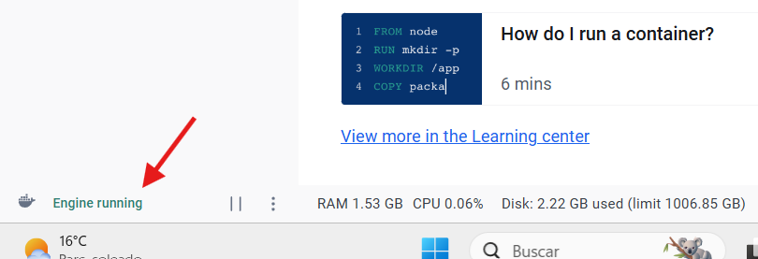
- Nos registramos y/o creamos una cuenta en Aiven: https://console.aiven.io/login
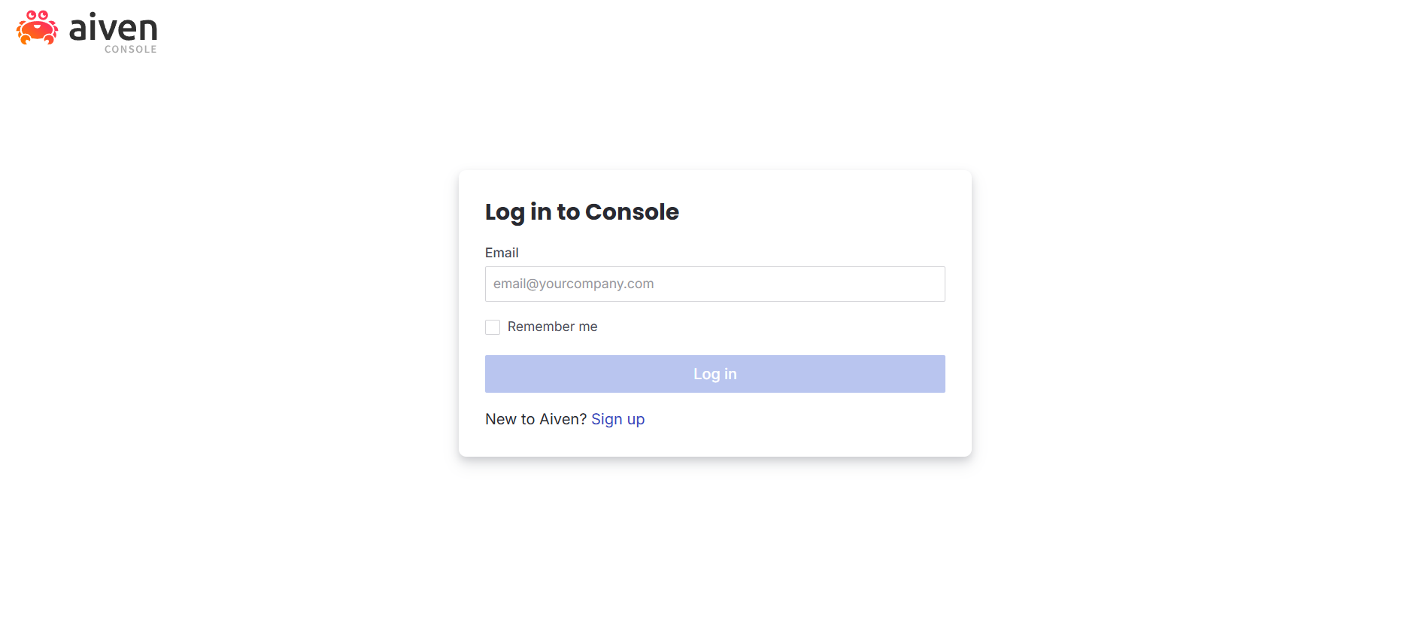
- Completamos los campos con el tipo de uso que se le va a dar.
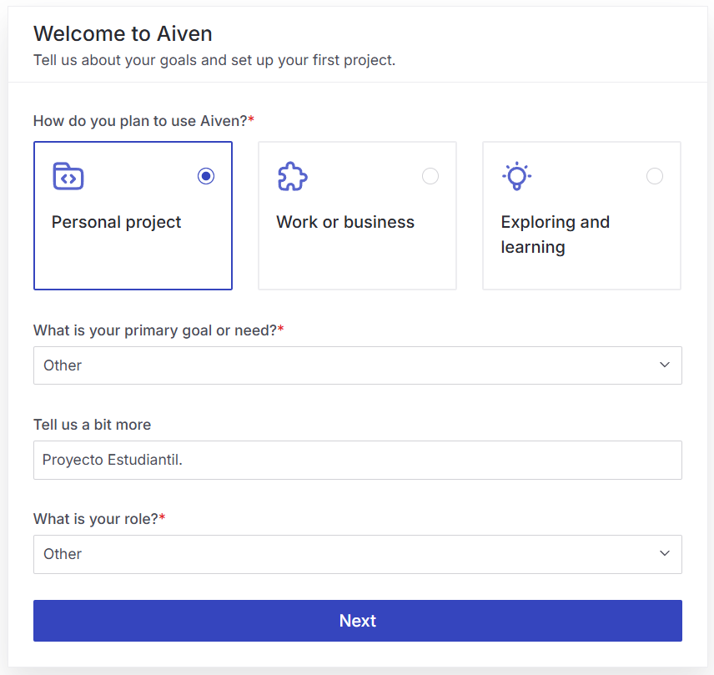
- Agregamos el nombre del proyecto.
Nota: En el nombre del proyecto tener en cuenta utilizar números y letras en minúscula.
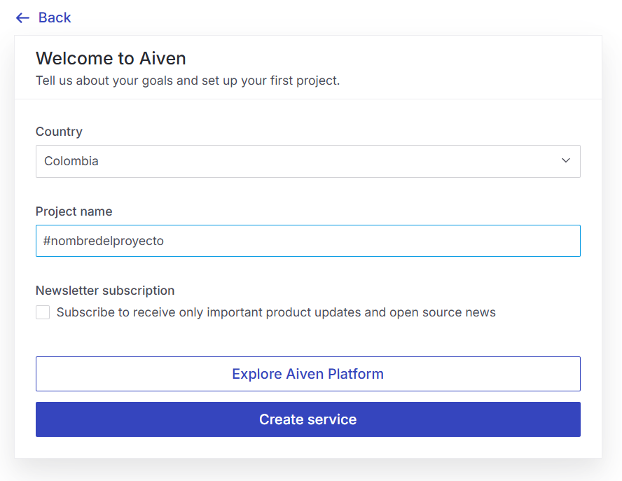

- Seleccionamos el tipo de servicio que se va a utilizar.
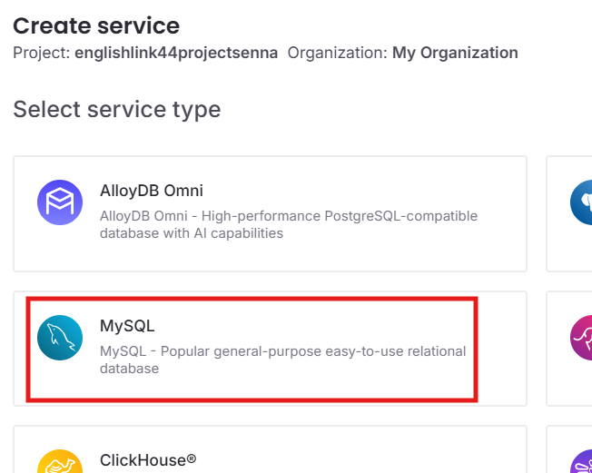

- Ya elegido el servicio, en este caso MySQL se hace lo siguiente:
  - En la parte del nombre del servicio ‘mysql-1ef78ebb’ lo recomendable es dejar el valor que te proporcione el sistema.
  - Seleccionamos el plan gratuito.
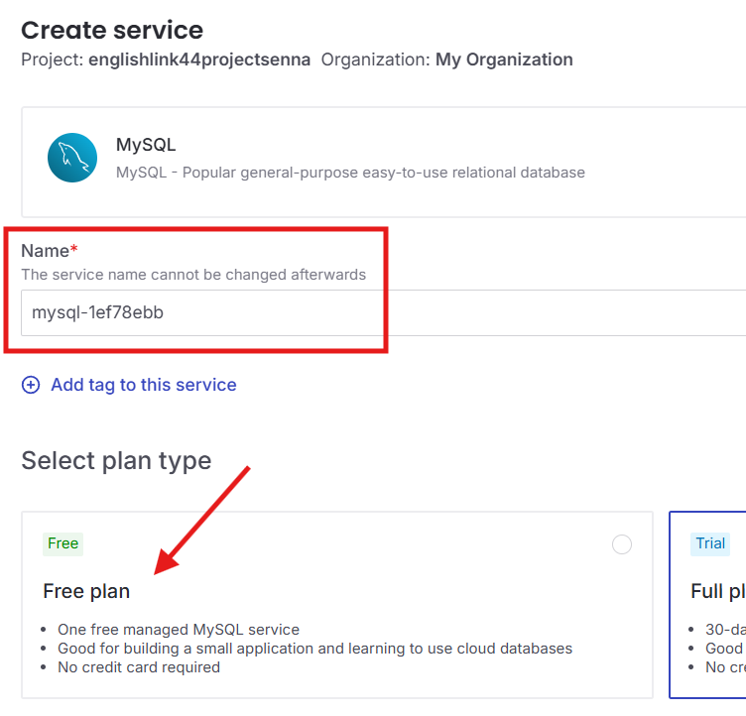

- Seleccionamos la región para usar el plan de cloud.
Nota: Preferiblemente usar región Europa o Norte America.
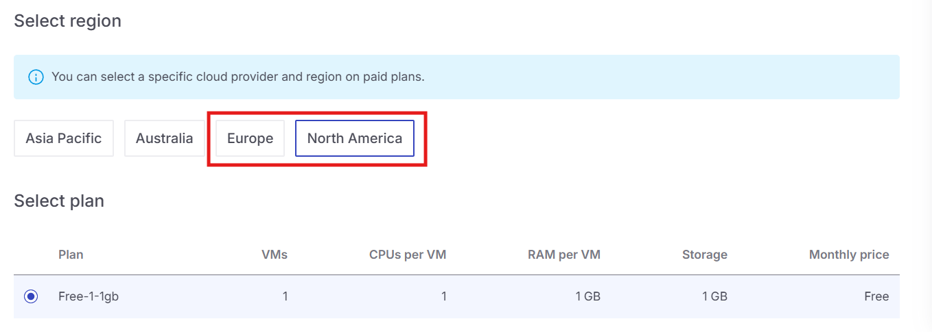
- Creamos el servicio gratuito.
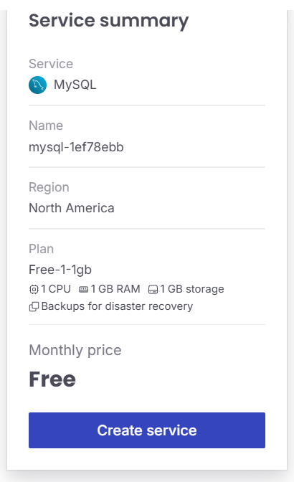

- En la parte de detalles de conexion oprimimos ‘skip this step’, una vez hecho lo anterior procedemos a oprimir ‘Finish setup’.
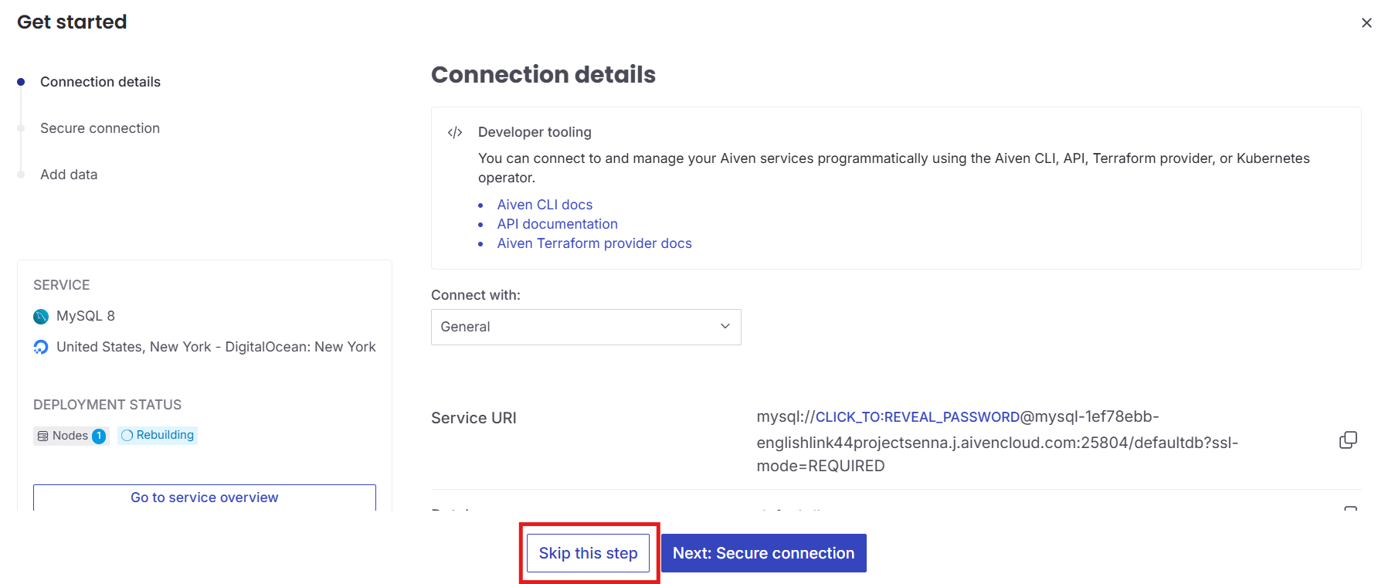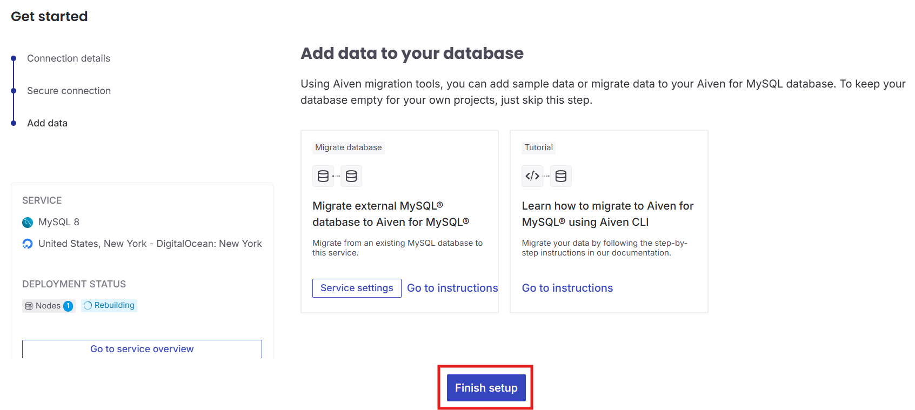
- Después nos saldrá una sección con la información para la conexión.
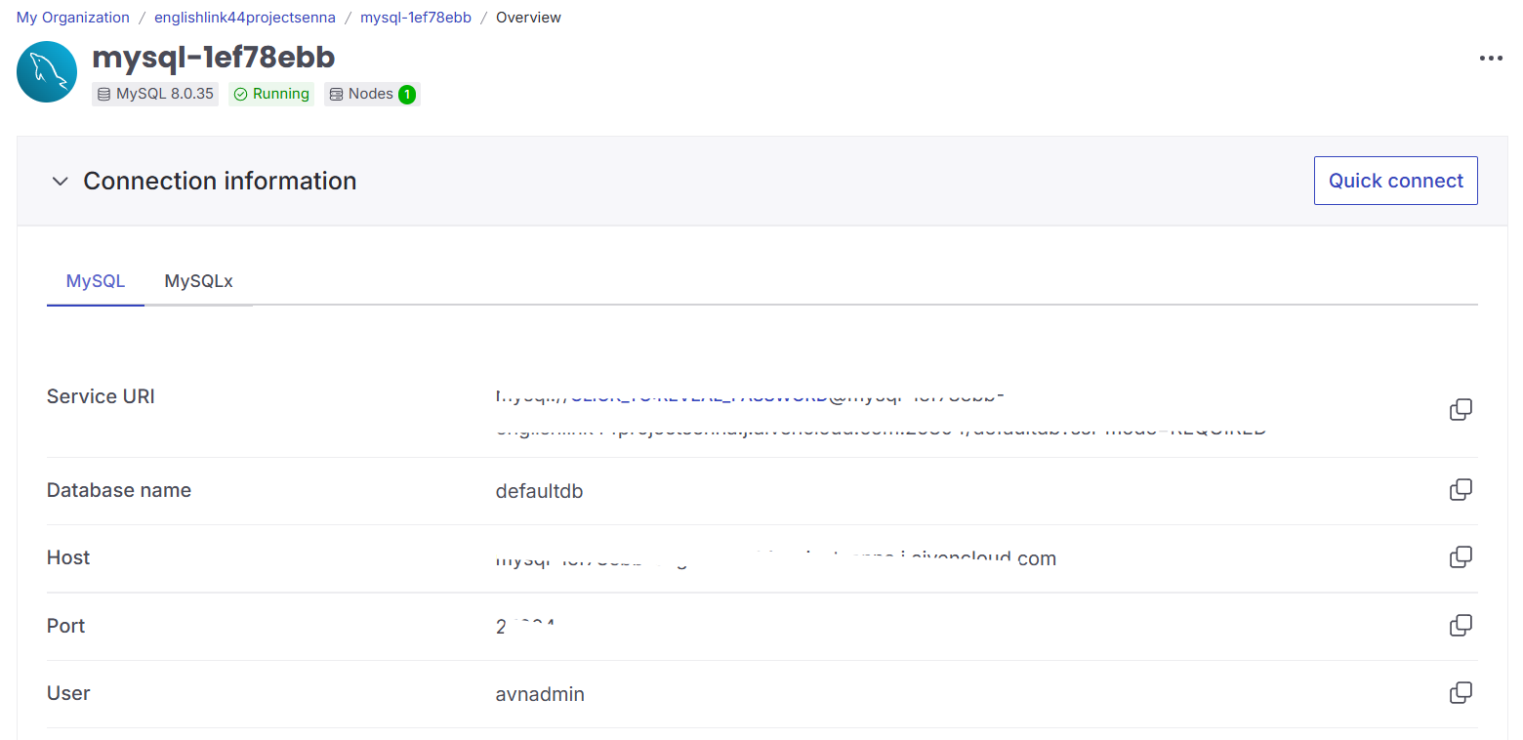

- Descargamos el CA certificate y lo renombramos como ‘aiven-ca.pem’
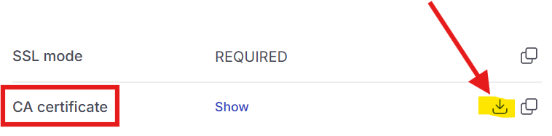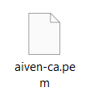
- Descargamos también la BD del proyecto.
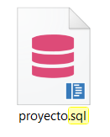
- Abrimos una terminal y nos dirigimos a la sección de downloads que es donde se descargo el ‘CA certificate’ y adaptamos los siguientes comandos con datos de conexión en aiven, como se muestra en la segunda imagen.
Nota: Preferiblemente ir adaptandolos en un block de notas y después ejecutarlos.
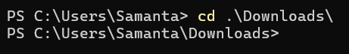
$DUMP = "C:\Users\Samanta\Downloads\proyecto.sql"
$CA = "C:\Users\Samanta\Downloads\aiven-ca.pem"
$DB_HOST = "mysql-3***"
$PORT = "15042"
$USER = "avnadmin"
$PASS = "AVNS_*******"
$DB = "defaultdb"
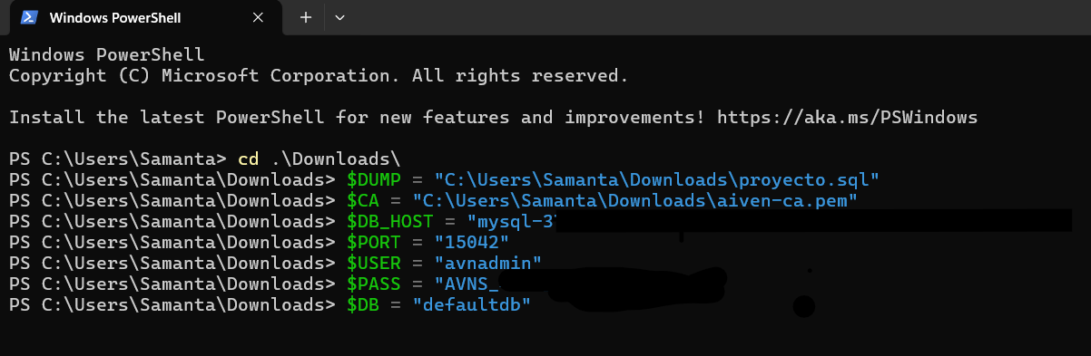

- Después accedemos a la BD con el siguiente comando.
docker run -it --rm -v "${CA}:/aiven-ca.pem:ro" mysql:8.0 bash -c `
"mysql --host=${DB_HOST} --port=${PORT} --user=${USER} --password='${PASS}' --ssl-mode=VERIFY_CA --ssl-ca=/aiven-ca.pem ${DB}"

En caso de que arroje error verificar que Docker y el servicio de aiven se encuentren encendidos. Vuelva e intente.
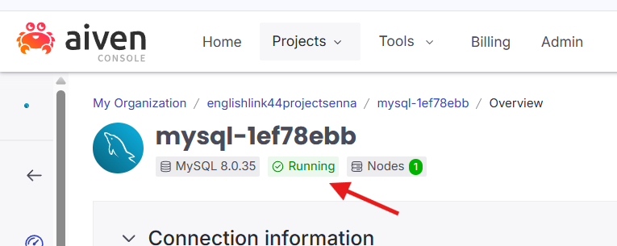

- Al momento de que se conecte debe aparecer el siguiente resultado: mysql>
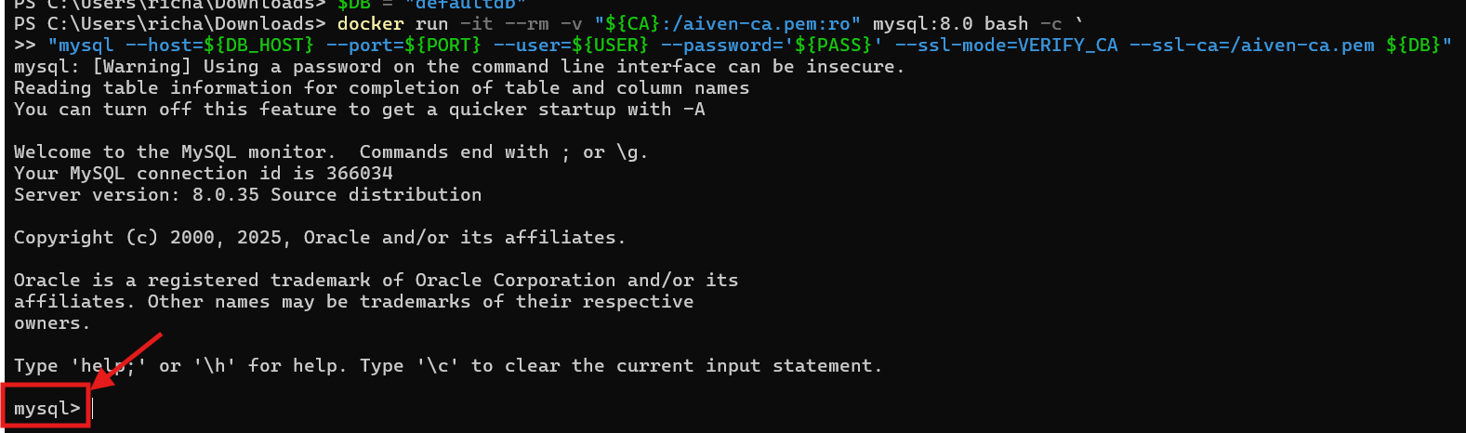

- Listo después miramos si la base de datos de nuestro proyecto subió con las tablas.
Los pasos a seguir son los siguientes:
  - Para ver las Bases de datos
show databases;
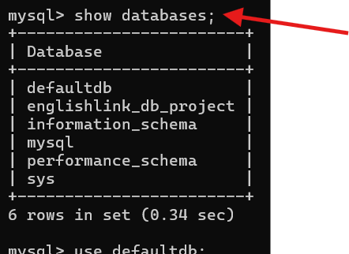
  - Después accedemos a la BD ‘defaultdb’.
use defaultdb;
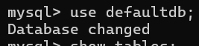
  - Una vez de haberse cargado la BD procedemos a ver las tablas.
show tables;
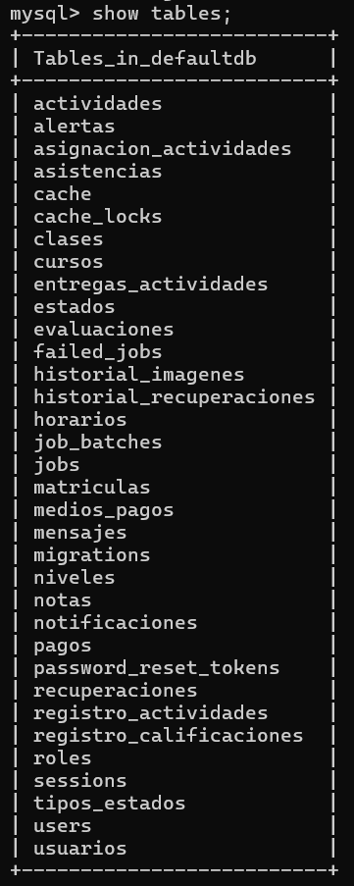
  - Ver el contenido de cualquier tabla.
select * from [table_name];
En este caso vamos a mirar los registros de la tabla usuarios, roles, medios de pago.
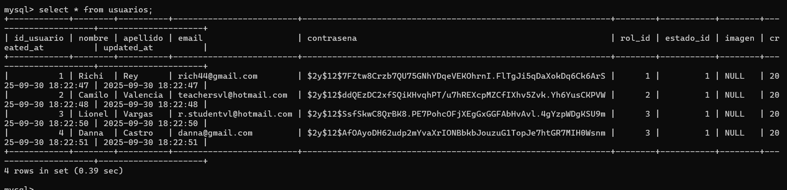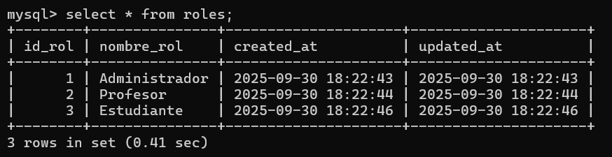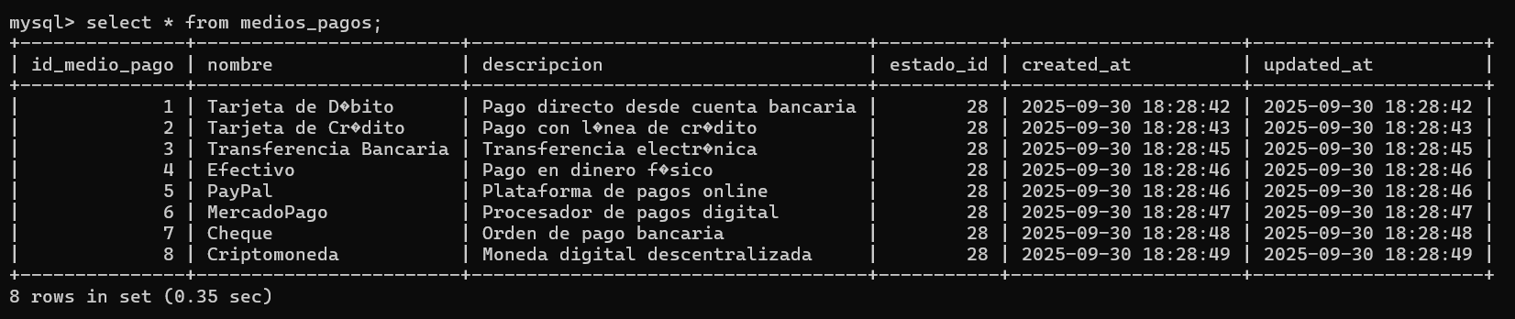
- Listo, Base de Datos (DB) fue exitosamente desplegada en Aiven.

Despliegue por koyeb
Se informa que el paso a paso del despliegue está basado en un proyecto de laravel en monolito (Backend, Frontend, migraciones, seeders, etc), las vistas estan en archivo ‘.blade’.
- En el proyecto debe tener los siguientes archivos.
  - Dockerfile -> en la raiz del proyecto.
  - En config/database.php
en la linea 19 la configuramos asi:
'default' => env('DB_CONNECTION', 'mysql'),
  - Directorio Docker con dos archivos:
- nginx.conf
- supervisord.conf

- Nos registramos y/o creamos una cuenta en Koyeb preferiblemente que continúe con la cuenta de GitHub donde tengan el proyecto alojado.
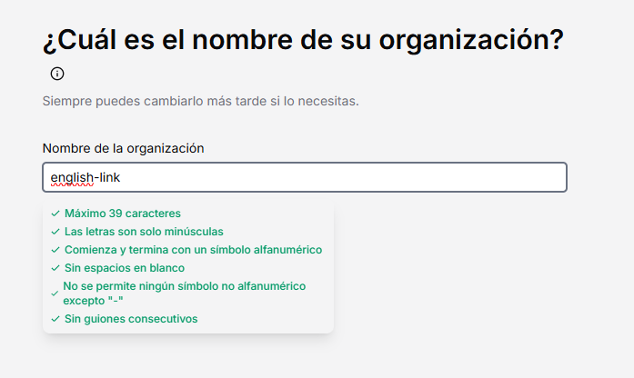

- Oprimimos en continuar y completamos todos los datos requeridos.
Una vez hecho lo anterior se verá un panel para crear un servicio Web.
Conectamos Koyeb con GitHub para visualizar y utilizar el repositorio de nuestro proyecto.
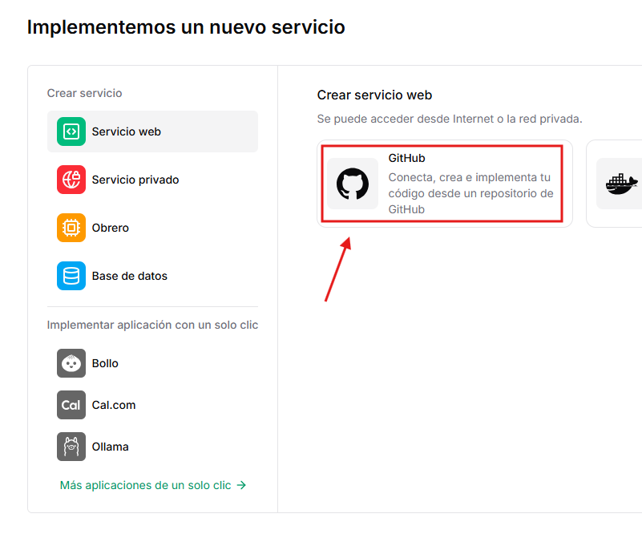
- En el paso 1/4, seleccionamos el repositorio de nuestro proyecto.
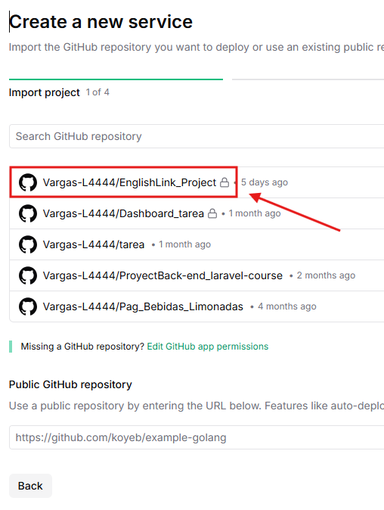

- En el paso 2/4, escogemos la opción de usar el archivo Dockerfile.
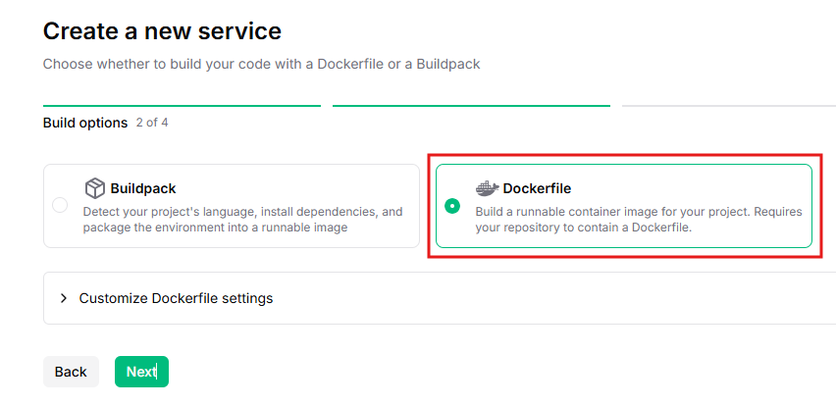
- En el paso 3/4, oprimimos en la opcion de CPU Eco y seguimos con Next.
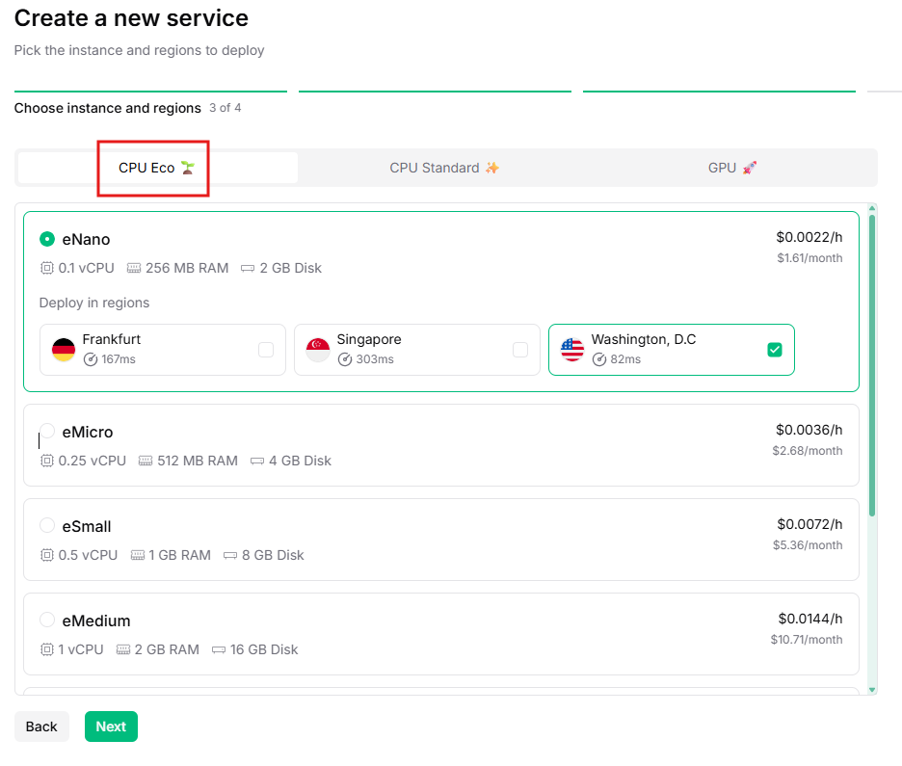

- En el paso 4/4, vamos a concretar las variables para la conexión con Aiven, el flujo es el siguiente:
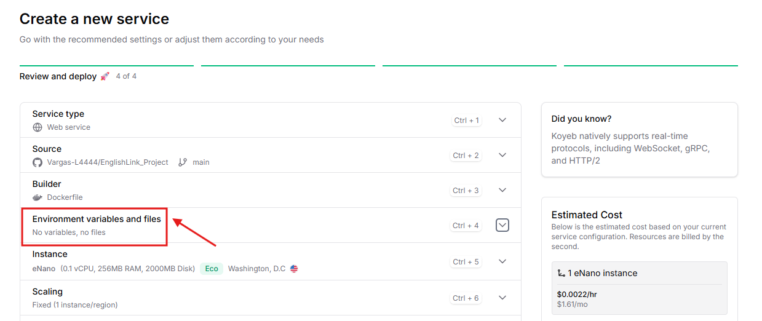
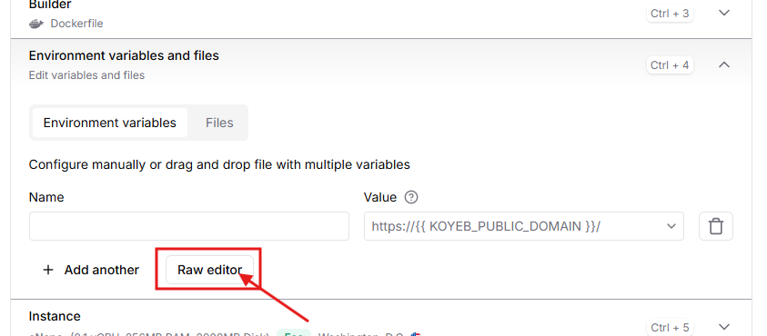
Pegamos nuestras múltiples variables teniendo en cuenta adaptar las credenciales para que conecte con Aiven, guardamos ‘Save’.
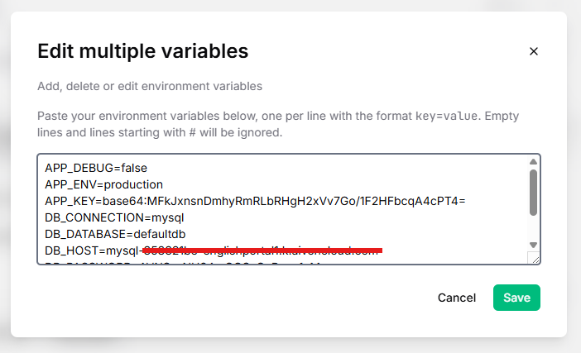
Nota: Para obtener el valor de APP_KEY es necesario ejecutar en VSCode en la terminal del proyecto, el siguiente comando: php artisan key:generate

Variables para el campo ‘enviroment variables’ en Koyeb.
APP_DEBUG=false
APP_ENV=production
APP_KEY=base64:MFkJxnsnDmhyRmR….2xVv7Go/1F2HF…T4=
DB_CONNECTION=mysql
DB_DATABASE=defaultdb
DB_HOST=mysql…aivencloud.com
DB_PASSWORD=AVNS_*******Pgyx1aM
DB_PORT=21777
DB_USERNAME=avnadmin

- Una vez ya configurada las variables, oprimimos ‘Deploy’ o ‘Save and deploy’.
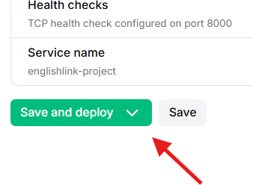
- Se comenzará automáticamente a desplegar el proyecto.
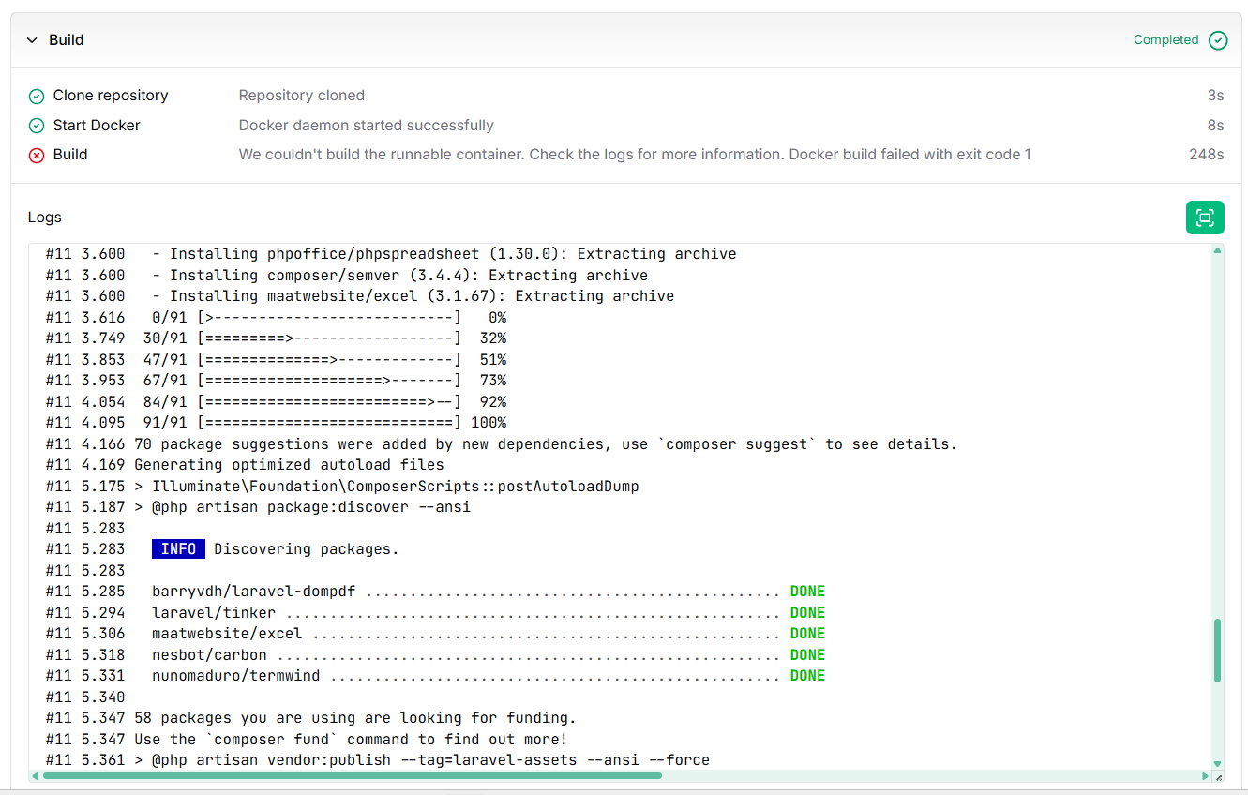
- Hasta ver un link de servicio Web para acceder.
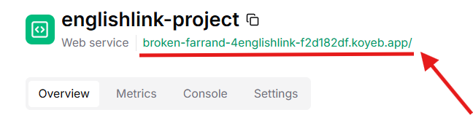
- Al acceder debe ver correctamente su proyecto para un despliegue exitoso!


